УДК 621.787.539

ПОВЫШЕНИЕ ПРОЧНОСТИ СОЕДИНЕНИЯ РЕЗИНОМЕТАЛЛИЧЕСКИХ ИЗДЕЛИЙ ПУТЕМ УВЕЛИЧЕНИЯ ПЛОЩАДИ ОПОРНОЙ ПОВЕРХНОСТИ

А.П. Моргунов, ¹Н.А. Матвеев, И.В. Ревина
Омский государственный технический университет, г. Омск, Россия
¹ФГУП «НПП «Прогресс», г. Омск, Россия

Аннотация – Увеличение площади опорной поверхности в соединении резинометаллических изделий способствует повышению прочности соединения резины и металла с учетом отсутствия упругопластических деформаций микровыступов поверхности детали из металла и заполнение впадин, микровпадин резиной в результате вулканизации, когда коэффициент заполнения впадин (микровпадин) в резинометаллической конструкции условно можно принять равным 1.

Ключевые слова: Опорная площадь поверхности, микрорельеф, субмикровпадины, коэффициент заполнения, прочность соединения, межатомное взаимодействие, ионная, ковалентная, металлическая, молекулярная связи.

Вследствие шероховатости и волнистости поверхностей деталей машин контакт их является дискретным и осуществляется на отдельных малых площадках, сумма которых образует опорную площадь поверхности (ОПП). А.В. Верховский [2] один из первых обратил внимание на то, что истинная площадь контакта составляет незначительную часть от номинальной площади. В 1939 г. Ф.П. Боуден и Д. Тейбор исследовали фактическую площадь контакта, измеряя его электропроводность. Они нашли, что опорная площадь поверхности составляет десятые и сотые доли от номинальной и линейно зависит от нагрузки. Отсюда был сделан вывод о пластической природе контакта металлов. Дальнейшие исследования, проводимые И.В. Крагельским, Н.Б. Демкиным, Е.С. Гречищевым и другими [3, 4], доказали упругопластическую природу взаимодействия поверхностей особенно для профильных соединений.
При контактировании двух шероховатых поверхностей первыми вступают в контакт противостоящие выступы, для которых сумма высот выступа первой поверхности и противолежащего ему выступа второй поверхности окажется наибольшей. По мере увеличения нагрузки в контакт будут вступать новые пары противостоящих выступов, обладающих все меньшей суммой высот. Площадь контакта, состоящую из суммы пятен контакта отдельных пар выступов, образующих поверхность, называют фактической площадью контакта. ОПП будет состоять из площадок, расположенных на разных высотах и под различными углами. Однако отличие величины пятен фактического контакта от их проекции на плоскость, параллельную рассматриваемым поверхностям, невелико, так как углы этих площадок чаще не превышают 3 – 10° и, следовательно, увеличение площади за счет наклона площадок не превышает 1,5 %. Поэтому при расчете принимают, что все площади контакта расположены в одной плоскости.
На рис. 2 показаны три площади контакта: номинальная, контурная и фактическая.
Фактическая площадь, на которой контактируют деформируемые микровыступы, в большинстве случаев больше той площади, на которой происходит взаимодействие атомов, молекул или ионов вещества.
Согласно современным представлениям, силы межатомного взаимодействия имеют электрическую природу в виде ионной, ковалентной, металлической или молекулярной связи. Можно получить удовлетворительные результаты, представляя потенциальную энергию двух взаимодействующих частиц следующей зависимостью:
$W_{p}\left(x\right)=-\frac{C_{1}}{x^{n_{1}}}+\frac{C_{2}}{x^{n_{2}}}$, | (1)
где C₁, С₂, n₁, n₂, – постоянные (n₂ ≈ 6, n₁ > n₂); x – расстояние между ними.
Отсюда сила взаимодействия частиц
$F=\frac{∂W_{p}}{∂x}=\frac{n_{1}C_{1}}{x^{n_{1}+1}}-\frac{n_{2}C_{2}}{x^{n_{2}+1}}$, | (2)
где первое слагаемое выражает силу отталкивания, а второе – силу притяжения.

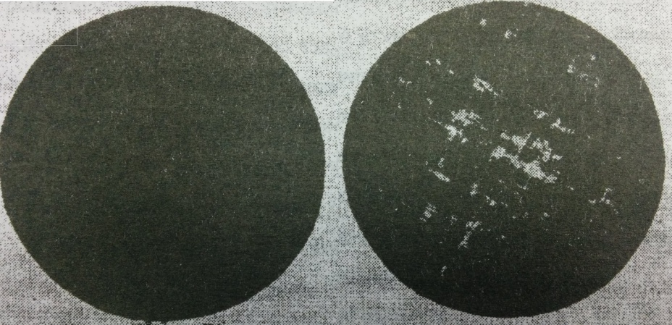
а) б)
Рис. 1. Контурная площадь контакта.
Материал деталей – сталь 45. Поверхность обработана шлифованием, R_{max}=3,1 мкм; высота волны 3,8 мкм; а – нагрузка N=40 кгс; б – 200 кгс (по данным И.В. Крагельского)

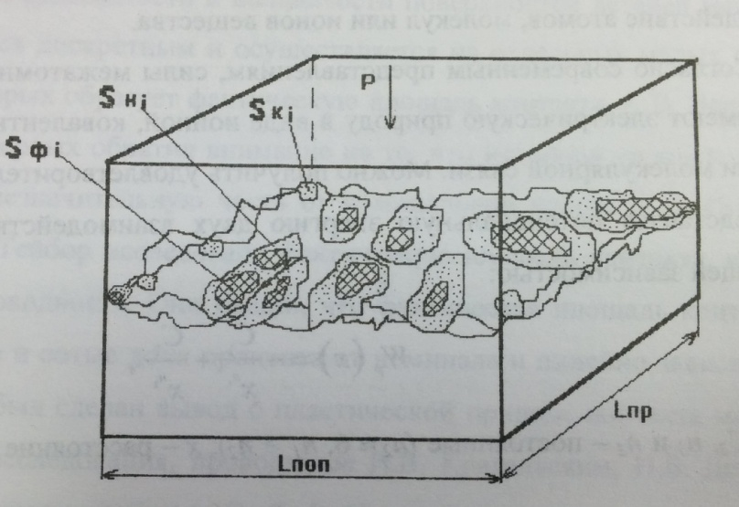
Рис. 2. Номинальная S_{H}, контурная S_{k}, фактическая S_{ф} площади
(по И.В. Крагельскому)
При контактировании шероховатых поверхностей не все атомы или ионы деформируемых поверхностей сблизятся на расстояние, на котором проявляется силы атомного взаимодействия, кроме того, соотношение между силами притяжения и отталкивания будет зависеть от взаимного положения частиц. Поле кристаллического тела будет обладать структурной неоднородностью. Поэтому говорить о площади, на которой происходит силовое взаимодействие атомов ионов или молекул, можно лишь с известным приближением. Неоднородность силового поля непосредственно связана с субмикрошероховатостью, которая в значительной мере обусловлена дефектами структуры поверхностного слоя. Субмикрошероховатость существенно зависит от характера напряженного состояния. Наблюдать ее можно методами электронной микроскопии.
Принципиальным отличием резинометаллических конструкций (РМК) [7] от неподвижных металлических соединений является отсутствие упругопластических деформаций, микровыступов поверхности детали из металла и заполнение впадин, микровпадин резиной в результате вулканизации. В работах А.П. Моргунова [1, 5, 6] рассмотрен ряд задач обеспечения неподвижности соединений, связанный с влиянием геометрических характеристик микрорельефа, волнистости и макроотклонений.

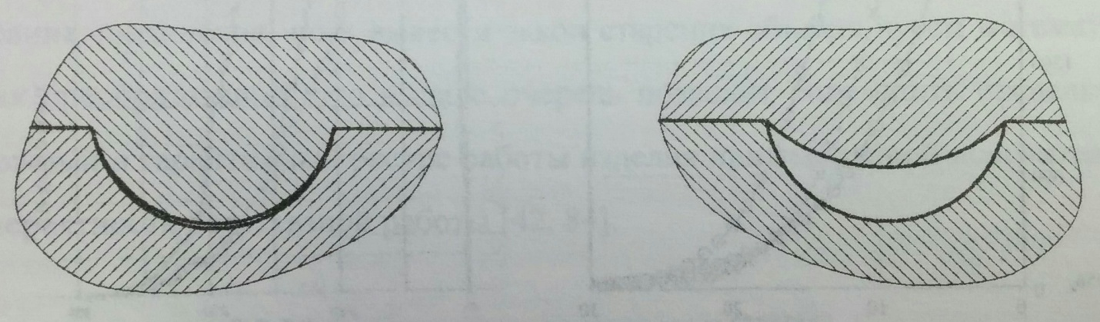
Рис. 3. Заполнение профиля при увеличении глубины впадины
Коэффициент заполнения впадин (микровпадин) в резинометаллической конструкции условно можно принять равным 1. Это допущение, сделано исходя, из свойств резины и ее способности заполнять впадины (микровпадины) при нагревании ее до определенной температуры. В тоже время субмикровпадины, обладающие минимальными размерами не могут заполняться. Очевидно, увеличение радиуса закругления, выступов и впадин, и однородности неровности поверхности способствует увеличению коэффициента заполнения впадин (микровпадин).
Неровности поверхности деталей разделяют на микрорельеф, волнистость и макроотклонение формы. К макроотклонениям относят значительное отклонение реальной поверхности от номинальной (выпуклость, вогнутость, конусность, некруглость и т.д.). Волнистость представляет собой совокупность регулярно повторяющихся, близких по размеру выступов и впадин, расстояние между которыми значительно больше, чем у неровностей, образующих шероховатость поверхностей. Расстояние между вершинами волн (шаг волны) находится в пределах от 0,8 – 10 мм, а высота 0,03 – 500 мкм.
Кроме того, на выступах, образующих шероховатость, имеются еще более мелкие неровности – субмикрошероховатость. Последняя не нормируется, так как пока не разработаны достаточно надежные средства ее оценки, однако она играет существенную роль в протекании контактных процессов. Электронно-микроскопические исследования поверхностей показывают, что субмикрошероховатость образуется неровностями, имеющими высоту 2 – 20 нм.
Можно сказать, что макроотклонения – отклонения первого порядка, волнистость – второго порядка, шероховатость – третьего четвертого, субмикрошероховатость – пятого и шестого.
Качество соединения резинометаллических конструкций определяется опорной площадью поверхности и удельной или полной силой сцепления $F_{сц}$.
$F_{сц}=F_{сц.уд}S_{К}$, | (3)
где $F_{сц.уд}$ – удельная сила сцепления; $S_{К}$ – контурная площадь поверхности.
Контурная площадь поверхности – это площадь поверхности резины «склеенной» с металлической поверхностью.
Для более долговечного и качественного функционирования необходимо, чтобы величина этой силы была максимальной для данных размеров соединения.
Экспериментальные исследования, проведенные А.П. Моргуновым [6] на кафедре «Технология машиностроения» ОмГТУ на основе измерения электрической проводимости контактируемых поверхностей, показали, что уменьшение шероховатости приводит к увеличению фактической площади соприкосновения, лишь для металлических конструкций. Следовательно, сила сцепления будет являться функцией фактической площади контакта:
$F_{сц}=f(S_{ф})$, | (4)
Учитывая, что
$S_{ф}=\sum_{i=1}^{n}{S_{i}}$, | (5)
где $S_{i}$ – локальные участки площади контакта, можно допустить, что при уменьшении шероховатости до минимума число участков соприкосновения n→n_{max} и размеры участков возрастают.
Очевидно, что если считать n→∞, то S_{ф}→ S_{фmax}=S_{Н}.
$\frac{S_{ф}}{S_{Н}}→\frac{\lim{S_{ф}}}{S_{к}}→\frac{S_{к}}{S_{к}}=1$, | (6)
Анализ формул (3) – (5) показывает, что величину силы сцепления можно обеспечить либо повышением чистоты обработки, либо увеличением ОПП, искусственно создавая многоуровневый микрорельеф, волнистость, макроотклонения.
Коэффициент сцепления не является функцией нормального давления, он является функцией опорной поверхности.

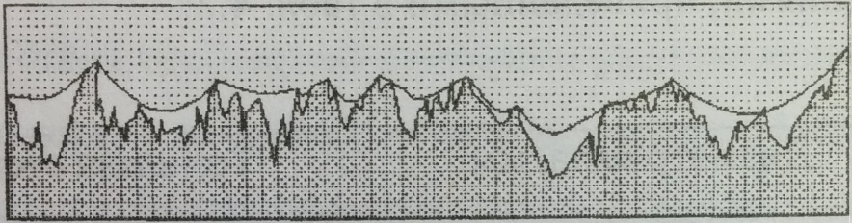
а)
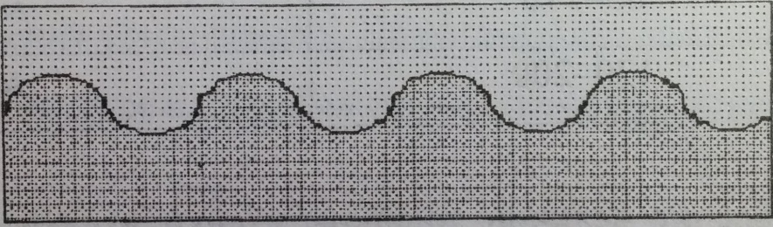
б)
Рис. 4. Влияние рельефа поверхности на коэффициент заполнения профиля;
а – обработка резанием, б – вибронакатыванием

Как видно из рисунка 4, ОПП возрастает благодаря наличию неровностей поверхности. Очевидно добиться увеличение ОПП с меньшими затратами можно вибронакатыванием.
Способов увеличения площади опорных поверхностей может быть несколько. В РМК целесообразно исследовать влияние свойств резины заполнять имеющиеся впадины. Например, в резинокордных изделиях с металлическим кордом увеличение площади опорной поверхности может достигаться созданием микрорельефа упругопластическим деформированием поверхности металлического элемента.

Библиографический список
- Моргунов, А. П. Технологическое обеспечение параметров поверхностей деталей пар трения и прочности неподвижных соединений регуляризацией микрорельефа. / А. П. Моргунов, В. Б. Масягин, В. П. Погодаев, В. В. Дергач. – М. : Технология машиностроения. 2006. – 183 с.
- А.с. 1829991 СССР, МКИ И 23 Р 11/02. Способ неподвижного соединения деталей типа вал-втулка / В. Н. Сливкин, Г. А. Махотин, А.А. Черняевский. – № 4945687 ; заявл. 17.06.91 ; опубл. 23.07.93.
- А.с. 1470489 СССР, МКИ В 23 Р 11/02. Способ сборки конических соединений с натягом / А. М. Дальский, А. С. Васильев, В. Ф. Боксбергер. – № 4158178 ; заявл. 08.12.86 ; опубл. 07.04.89.
- А.с. 1784438 СССР, МКИ В 23 Р 19/02. Способ термической сборки соединений с натягом / А.И. Бибиков, И.Л. Оборский, Д.Л. Рева и др. – № 4860607 ; заявл. 20.08.90 ; опубл. 30.12.92.
- Моргунов, А. П. Повышение прочности неподвижных соединений высокопроизводительными технологическими методами // Ресурсосберегающие технологии. Проблемы высшего образования / Науч. конф. профес.-препод. состава, научных работников и аспирантов: Тез. докл. – Омск, 1994. – С. 5.
- Моргунов, А. П. Исследование остаточных деформаций деталей профильного неподвижного соединения при сборке дорнованием / А. П. Моргунов, В. Б. Масягин – Омск, 1995. – 4 с. – Деп. в ВИНИТИ.
- Цысс, В. Г. Расчетно-экспериментальное обоснование продления назначенного срока службы виброизолирующих патрубков трубопроводных систем / В. Г. Цысс, М. Ю. Сергаева // Омский научный вестник. – 2010. – № 3(93). – С. 103–106.

